央视网：习近平总书记在北京大学考察时的重要讲话

鼓舞师生接续奋斗 做民族复兴的追梦者 圆梦人
央视网消息（新闻联播）：习近平总书记昨天在北京大学考察时强调：把我国建设成为社会主义现代化强国，是一项长期任务，需要一代又一代人接续奋斗。广大高校师生表示：要做民族复兴的追梦者、圆梦人，以青春之我、奋斗之我，让中华民族伟大复兴在奋斗中梦想成真。
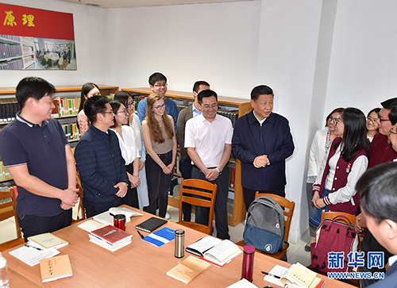
5月2日，中共中央总书记、国家主席、中央军委主席习近平来到北京大学考察。这是习近平在北京大学马克思主义学院，与正在就“解读新时代”进行座谈交流的中外学生亲切交谈。
春日煦暖，北京大学校园在时隔4年之后，再一次迎来习近平总书记的视察。面对面地询问、心贴心地交流，让北京大学的师生们心潮澎湃。
作为科技创新的“重镇”，高校用创新引领发展责无旁贷。国之重器、国之利器的重大科技创新成果，必须牢牢掌握在自己手上，必须依靠自力更生、自主创新，这也是习总书记对师生们的殷切期望。
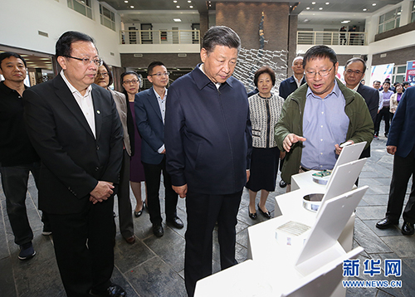
5月2日，中共中央总书记、国家主席、中央军委主席习近平来到北京大学考察。这是习近平在北京大学金光生命科学大楼一层大厅仔细察看科研装置和实物模型。
马克思主义是我国大学最鲜亮的底色。紧密联系世情、国情、党情的变化，认真开展新时代中国特色社会主义思想研究，总书记在北大国际马克思主义文献中心对师生们的叮咛更让大家备受鼓舞。
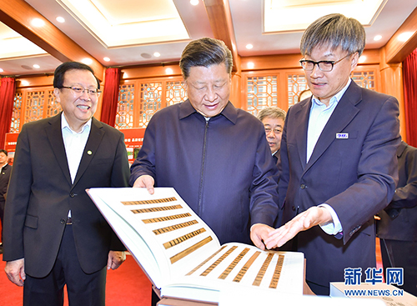
5月2日，中共中央总书记、国家主席、中央军委主席习近平来到北京大学考察。这是习近平在北京大学临湖轩参观“新时代——北京大学近五年成就展”。
“立鸿鹄志、做奋斗者！”这是总书记对当代青年的嘱托。高校师生们表示：要立志忠于祖国、忠于人民，以社会主义建设者和接班人的使命担当，在新时代干出一番事业。

